Revue 1
- Définitions
Médias –

Inuksuk –

Nationalisme –

Topographiques –

Paysage –

Dérive des continents –

Tectoniques des plaques -

Latitude –

Altitude –

Météorologie –

Climat –

Courant jet –

- Questions Courtes
- Quelles sont les 4 forces qui façonnent les formes de relief?

- Quelles sont le groupe des peintures que aimerait ajouter des sentiments dans leur peintures?

- Nommer les 7 factor qui influencent le climat global et régional?

- Nommer les 3 buts pour les choix des établissements.

- Regarder cette image canadienne :
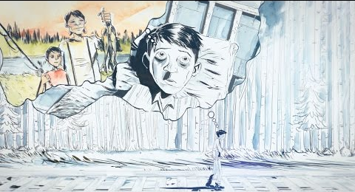
<<The Secret Path>> , Gord Downie et Jeff Lemire (2016)
- Les symboles employés?

- Ce qu’ils représentent (sur l’identité canadienne et notre historie comme pays)?

- Ce que tu aimes (ou n’aimes pas) dans cette image…

- Où est la région? Pourquoi (3 preuves)?
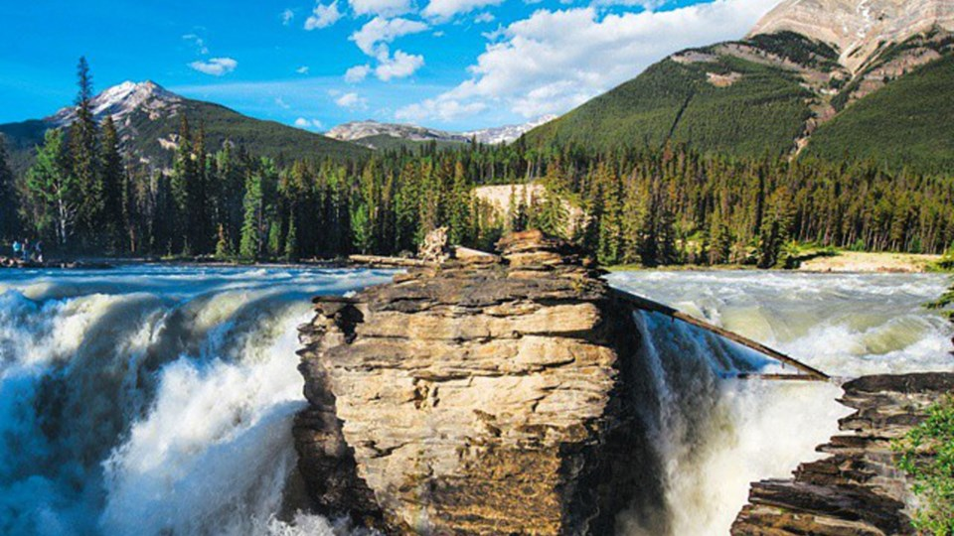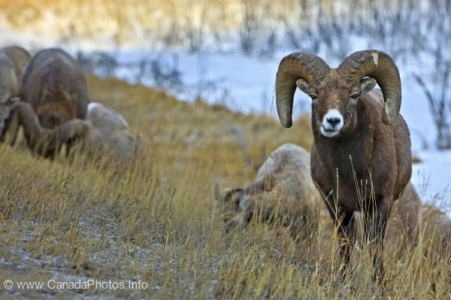
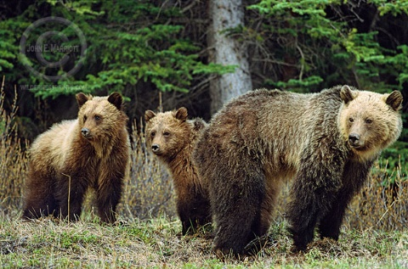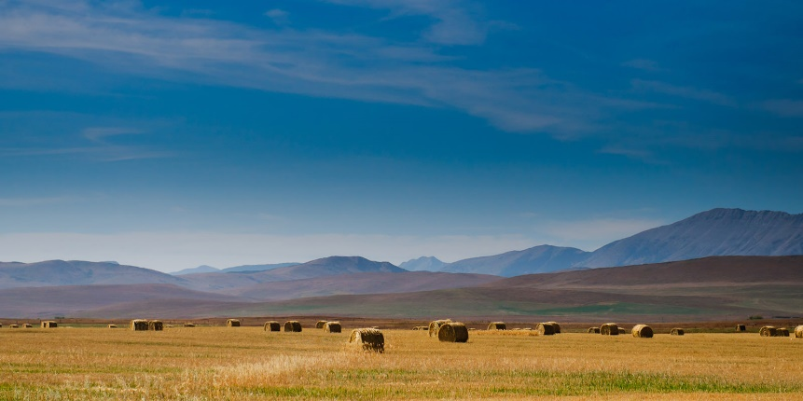

Région :

3 Preuve :
1)

2)

3)

